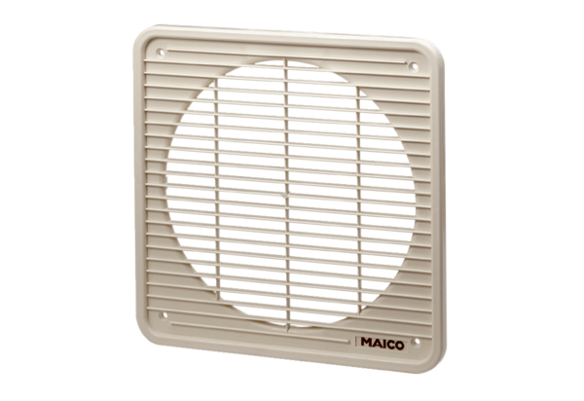Unutarnja rešetka IG 20Jedinica za pakiranje: 1 komAsortiman: C
Broj artikla: 0059.0171Proizvođač: MAICO

